**20 октября – Всемирный день борьбы с остеопорозом**

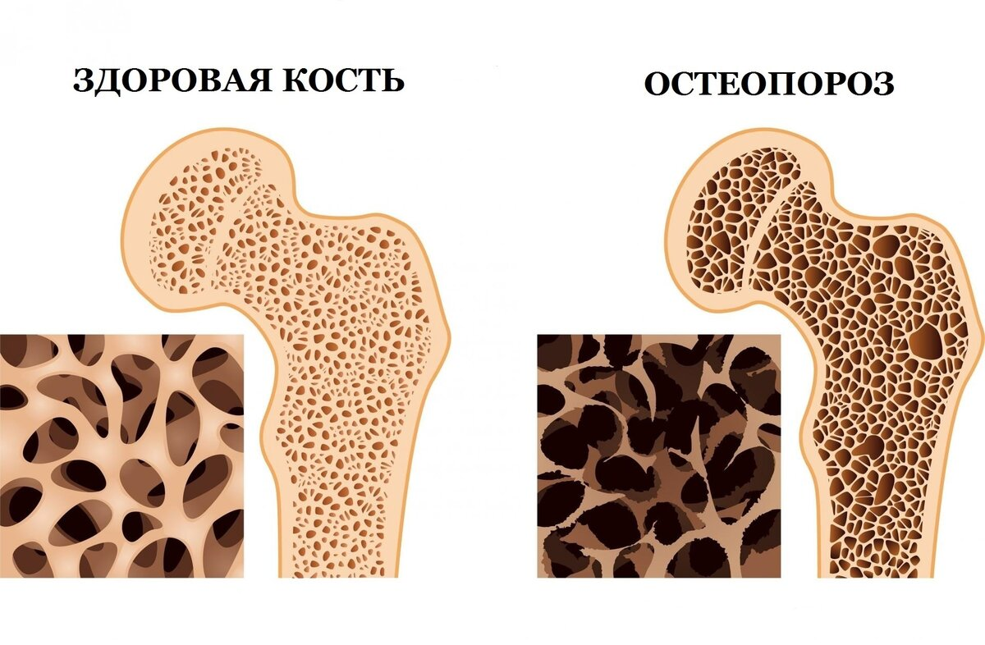

**20 октября** во всем мире традиционно отмечается Всемирный день борьбы с **остеопорозом**. Целью этого дня является расширение осведомленности населения о проблеме остеопороза. По данным Всемирной организации здравоохранения, остеопороз занимает 4-е место по распространенности среди остальных хронических неинфекционных заболеваний.

**Остеопороз** – хронически прогрессирующее обменное заболевание (также может быть клиническим синдромом, проявляющимся при других заболеваниях), при котором наблюдается снижение плотности костей и усиление их хрупкости, в результате чего повышается риск переломов.

Пиковая масса кости сохраняется без особых изменений до 35–40 лет. После 40 лет разрушение кости начинает превышать прирост, и все люди (как мужчины, так и женщины) с возрастом постепенно теряют костную массу (примерно 0,3–0,5% в год).

Различают два типа остеопороза. Первый тип встречается у женщин в возрасте от 48 до 55 лет, у которых потеря костной ткани связана с дефицитом женского полового гормона эстрогена. Второй тип встречается у мужчин и женщин старше 70 лет.

Потеря костной массы не ускоряется в любом конкретном возрасте, но происходит медленными и устойчивыми темпами в течение многих лет. В химическом отношении состав костной ткани при остеопорозе остается нормальным.

Остеопороз называют еще «молчаливой болезнью», потому что он прогрессирует постепенно в течение многих лет, часто без симптомов или заметных и измеримых изменений. Остеопороз чаще встречается у женщин в постменопаузе и у пожилых людей обоего пола и представляет собой важную проблему общественного здравоохранения.

Почти 5,3% всех госпитализированных пациентов старше 65 лет имеют диагноз «перелом», и этот показатель увеличивается до 10,2% у пациентов старше 85 лет. Риск развития остеопороза увеличивается с возрастом. У 30% женщин в возрасте от 70 до 79 лет и от 70% женщин в возрасте 80 лет и старше развивается остеопороз. Это основная причина инвалидизации среди людей среднего и пожилого возраста.

Ежегодно более 300 000 человек страдает от переломов бедра, связанных с остеопорозом. У пациентов с переломами бедра уровень смертности на 12–20% выше, чем у лиц того же пола и аналогичного возраста без переломов.

Однако многие исследования показывают, что у пожилых людей определенная диета и образ жизни не только замедляют возрастную потерю костной массы, но и фактически увеличивают минеральную плотность кости.

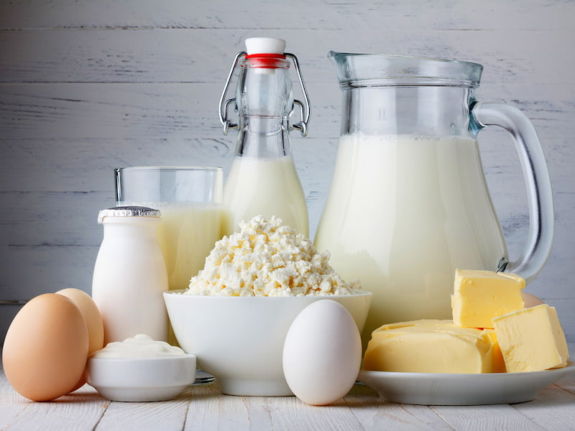

**Что нужно делать для профилактики остеопороза:**

1. Следить за уровнем поступления кальция с рационом за счет молока и молочных продуктов, миндаля и кунжута. В норме кальций должен поступать на уровне 800–1000 мг в сутки. При этом стоит обращать внимание на жирность продуктов, содержащих кальций, так как при повышении жирности снижается его биодоступность. Молоко и жидкие кисло-молочные продукты содержат высоко-усвояемую форму кальция. Несмотря на то, что творог и сыр содержат кальций в более концентрированном виде, их высокая жирность значительно снижает поступления кальция из этих продуктов. Также источники кальция – питьевая вода, каши, хлеб.

2. Получать достаточно витамина D. Его много в жирной рыбе (лосось, скумбрия, сардины, сельдь, тунец, печень трески), а также в яичных желтках. Можно дополнительно принимать БАДы.

3. Иметь умеренную физическую нагрузку. Лучше всего на свежем воздухе, особенно для жителей более северных регионов, где солнечных дней может быть в разы меньше.

Вылечить остеопороз невозможно, поэтому возрастает значение профилактики остеопороза, которой надо заниматься, начиная с раннего детства. Формирование скелета, развитие костной ткани идет до 25 лет, поэтому очень важны в этот период систематические занятия физическими упражнениями, спортом. «Жизнь требует движений» – так говорил Аристотель в IV веке до н.э.

**Позаботьтесь о своем организме**

**и он долго будет служить Вам!**